[重复图像引发质疑：四川省人民医院与西南医院肿瘤学研究的诚信挑战](https://mp.weixin.qq.com/s?__biz=Mzk2NDM2NTQxOQ==&mid=2247486987&idx=1&sn=0f05f8c508e87ed524e87361f25688e5)

原创学术需风清[学术风清](javascript:void(0);)2025-04-16 12:41:04福建



点击箭头处“蓝色字”，关注我们哦！！





**引言**



在学术界，图片和数据的重复使用已成为一个备受关注的话题。近日，AI查重工具检测到由四川省人民医院和西南医院合作发表的一篇肿瘤学论文中存在图像重复的情况。这篇发表于《Cell Death & Disease》期刊的研究，题为“MPC1 deficiency accelerates lung adenocarcinoma progression through the STAT3 pathway”，引发了有关学术诚信的讨论。









**研究背景与支持**



这项研究主要由Hongbo Zou, Qian Chen, Anmei Zhang, Songtao Wang, Hong Wu, Ye Yuan, Shuang Wang, Jing Yu, Mao Luo, Xianmei Wen, Wei Cui, Wenjuan Fu, Ruilian Yu, Lin Chen, Ming Zhang, Haitao Lan, Xia Zhang, Qichao Xie, Guoxiang Jin(通讯作者)，以及Chuan Xu(通讯作者)等学者协作完成。研究得到了国家自然科学基金(编号：81572892、81302025 和 81773040)以及四川省杰出青年学者科学基金(编号：2015JQO055)的支持。









**图片重复争议**



AI检测工具指出，不同siRNA转染组的图像存在重复，可能影响研究结果的可信度。研究人员被建议尽快检查原始数据，申请勘误甚至考虑撤回论文，以维护学术诚信。





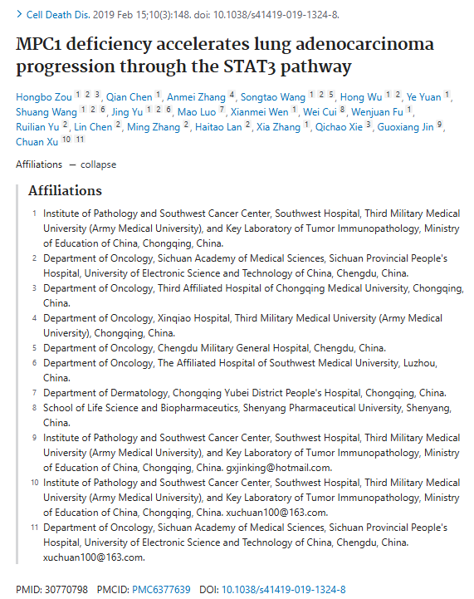

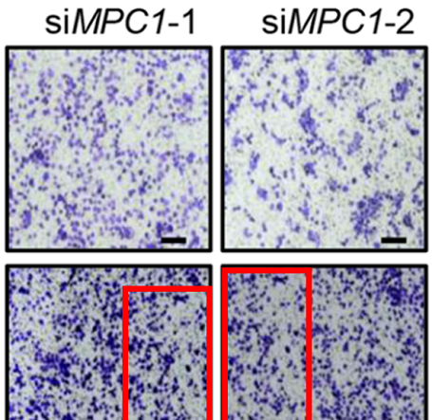





**机构合作与研究影响**



该研究由多家单位联合进行，主要包括中国第三军医大学(陆军医科大学)西南医院病理学研究所及肿瘤免疫病理学重点实验室，以及电子科技大学四川省医学科学院暨四川省人民医院肿瘤科等。研究的发现有潜力对肺腺癌的治疗策略产生重要影响，但其数据完整性问题可能会对研究结果的学术价值产生负面影响。





声明      若认为本内容侵犯您的权益请及时联系我们









**欢迎积极投稿营造良好科研氛围**



